NGHIÊN CỨU KHOA HỌC SINH VIÊN - KHÔNG CHỈ LÀ MỘT BUỔI BẢO VỆ

Ngày 12&13/5/2025, Khoa Khoa học liên ngành - Ngoại ngữ - Tin học tổ chức Hội đồng nghiệm thu các đề tài Nghiên cứu khoa học sinh viên năm học 2024–2025.

Không chỉ là một hoạt động học thuật thường niên, buổi nghiệm thu còn là sân chơi trí tuệ nơi sinh viên thể hiện khả năng tư duy phản biện, giải quyết vấn đề và kết nối kiến thức chuyên ngành với thực tiễn đời sống.
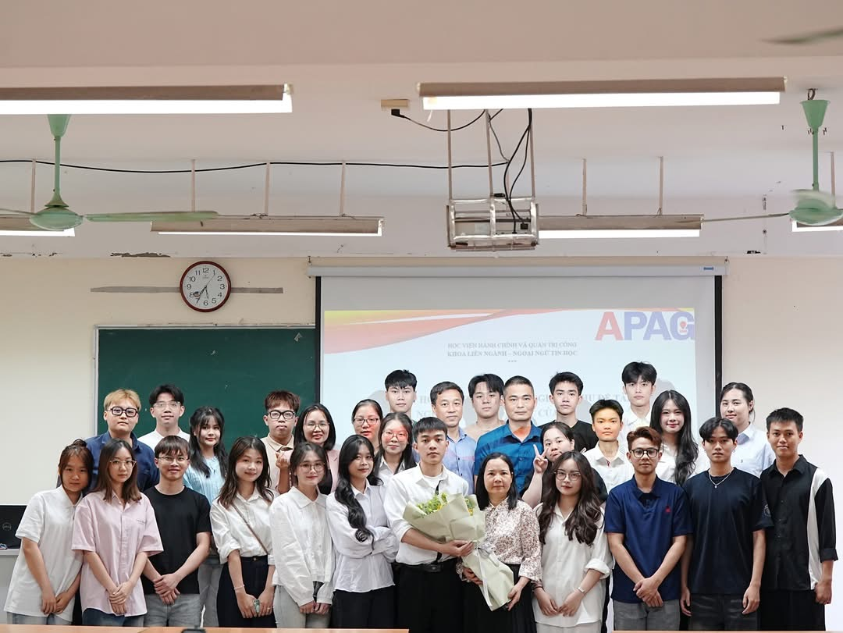

Các nhóm nghiên cứu đã mang đến nhiều đề tài độc đáo, phản ánh sự sáng tạo, tinh thần học hỏi và trách nhiệm khoa học. Những trang slide không chỉ trình bày kết quả, mà còn kể lại hành trình nỗ lực bền bỉ và tinh thần đồng đội trong suốt quá trình nghiên cứu.

Mỗi đề tài được bảo vệ thành công là một bước trưởng thành – trong tư duy, trong kỹ năng, và cả trong ước mơ nghề nghiệp của sinh viên Khoa Khoa học liên ngành - Ngoại ngữ - Tin học.

Cùng nhìn lại những khoảnh khắc ấn tượng của buổi nghiệm thu và tiếp thêm động lực cho những bạn trẻ đang nuôi dưỡng niềm đam mê nghiên cứu!
